Overeem-Gras genoeg
Gedicht van de Week
Week 33- 2016
www.arspoetica.nl

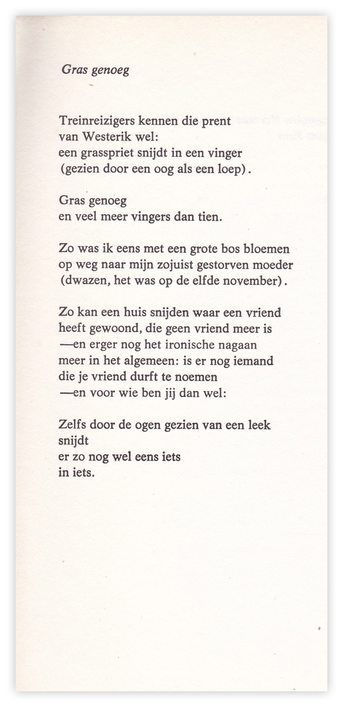

We begeven ons deze week in de categorie obscure dichters. Hoewel hij diverse bundels heeft gepubliceerd in de twintigste eeuw, is hij niet opgenomen in de Digitale Bibliotheek voor de Nederlandse Letteren (voor de link zie “links” op de startpagina).
Het betreft Jan-Willem Overeem (1942-1979) die gewerkt heeft als regisseur en dramaturg. Ook was hij redacteur van een aantal literaire tijdschriften. Hoewel zijn gedichten in het algemeen niet imponeren is er af en toe toch een dat langer de aandacht vasthoudt. Het refereert aan een schilderij van de Haagse schilder Co Westerik, dat bijvoorbeeld hier wordt afgebeeld

http://www.stedelijk.nl/kunstwerk/306-snijden-aan-gras

Om terug te komen op het gedicht: het is geschreven in verhalende stijl. Al lezend verbaast het niet dat Overeem ook boekjes met aforismen heeft geschreven.
Het gedicht is afkomstig uit de bundel “Knaagdier” uit 1979.

